1 | Tipo | Nombre del Requerimiento | Descripción | Fecha Inicio | Fecha Fin | Tiempo estimado | Programador Asignado
1 | M | Mantenimiento de la pestaña “Vinculación” –Generar el “Número del Oficio” | Ver el detalle |  |  |  | Vidal Pipa
2 | N | Mantenimiento de la pantalla de Escrituras Públicas - pestaña Cuerpo, Presentante | Ver el detalle |  |  |  | Vidal Pipa/Miguel Márquez
3 | M | Mantenimiento de Formato de Parte (17 B, C) | Ver el detalle | 03/03/2022 | 04/03/2022 | 2 | Miguel Beltrán
4 | N | Mantenimiento de la pantalla de Consulta de Actos Notariales – opción “Generar Testimonio” | Ver el detalle | 01/04/2022 |  |  | Miguel Beltrán
5 | M | Mantenimiento de la pantalla de Vinculación de Actos Notariales – Agregar funcionario | Ver el detalle | 01/04/2022 |  |  | Miguel Beltrán
6 | M | Mantenimiento del formato del TESTIMONIO | Ver el detalle | 01/04/2022 |  |  | Miguel Beltrán
7 | M | Mantenimiento pestaña “Participante” – Nacionalidad por defecto | Ver el detalle |  |  |  | Vidal Pipa
8 | M | Mantenimiento pestaña “Participante”, Dirección del Apoderado | Ver el detalle |  |  |  | Miguel Marquez
9 | M | Mantenimiento pestaña –“Cuerpo “Datos flag Minuta | Ver el detalla |  |  |  | Miguel Marquez
10 | M | Mantenimiento formato de Escritura Pública con Minuta | Ver el detalla |  |  |  | Miguel Marquez
Historial de las Revisiones
(M) = Mantenimiento / (N) = Nuevo

Antecedentes

Son requerimientos nuevos, indicado por el C-Madrid y C-Miami en la videoconferencia por teams de fecha:

Requerimiento

1.Mantenimiento pestaña “Vinculación” – Generar el Número del Oficio
- En la pestaña de “Vinculación””, al escoger el ítem del “Parte”, se habilitará el text “Numero del Oficio”.
- Debe generarse de la siguiente forma:
Numero de Escritura / Año (2 últimos dígitos del año en curso). Ejemplo: 60/22
- Debe estar habilitado el text en caso se cambien la información del número del oficio
- En caso se generen “n” partes el número del oficio será el mismo (número de la escritura y dos últimos dígitos del año)

2.Mantenimiento de la pantalla de Escrituras Públicas - pestaña Cuerpo, presentante
- Este dato se verá reflejado en el documento del “Parte”, es el único.
- Se debe de agregar un botón “Agregar” para que se ingrese en una grilla, para el registro de los ítems de “Presentante”
- Debe de aceptar como máximo 5 ítems de registro en la grilla de presentantes.
- Agregar los botones que permitan la edición, eliminación del registro de la grilla.
- Solo se puede “Editar” los presentantes ingresados con el check de “Otros” (ver prototipo)

3.Mantenimiento de Formato de Parte (17 B, C)
- Este requerimiento contiene el formato del documento del “Parte” seguido de la transcripción de la Escritura Pública, este documento se genera al concluir la Escritura Pública y este documento es el que se envía a Sunarp.
- La “Escritura Pública” cuando se realiza el pago (aplicar la tarifa) se generar la “Fecha de la Extensión” esta fecha es única, debe de guardarse.
- Cuando creamos como proyecto antes del pago es la fecha de creación, está siempre conserva la última fecha ya que puede actualizarse la información del proyecto.
- La Escritura Pública tiene 2 documentos que se generan al final: Parte y Testimonio
- En caso se requiera un parte adicional o extender el testimonio (es la transcripcion de la Escritura Pública y el cónsul da fe) en el parte y testimonio debe de “guardar” la fecha del pago, pero siempre debe de conservar la “Fecha de la Extensión” de la Escritura que es única.

Detalle del requerimiento:
- El nombre del “Parte” tendrá el nombre en formato PDF yyyymmdd_idActoProtocolar_X_numeroAleatorio
Ejemplo: 20211217_182611_X_969230165
E=Escritura
P=Parte
- Al generarse el “Parte” debe de guardarse en una carpeta: Consulado/Año/mm/dd
- Se considera los siguientes datos para la generación del parte:
- Número del oficio, ingresado en la pestaña vinculación (ver requerimiento 1)
- Numero de parte generado
Primer Parte: se inserta este texto cuando se genera la 1era vez con la tarifa 17 B (gratuita)
Segundo Parte: se inserta este texto cuando se genera con la tarifa 17 C el siguiente parte, en caso se realice en otra fecha, solicitara al funcionario consular desde la pestaña “Vinculación”, ya que podría ser otro funcionario.

- Denominación de acto: ejemplo: PODER AMPLIO Y GENERAL, este dato se ingresa en la pestaña “Registro”
- Otorgante(s): los que dan el PODER, se nombra a todos los participantes
Otorgantes (vendedor, donante, etc.) ejemplo: MIRIAM ELIZABETH VALERIA PEREYRA SANCHEZ, JUAN CARLOS KIMBER HANS, LUIS PEREZ TELLO.
- Consulado, Fecha del registro de la tarifa o fecha del pago
- Numero de Zona Registral y Oficina
- Numero de inicio y fin de folios
- Consulado
- Numero de Escritura
- Denominación de acto
- Otorgantes, tipo de documento y numero
- Presentante(s) en caso sean más de 2 presentantes estará separado por “Y/O”
- Numero de Parte, Total de folios de la Escritura Publica
- Consulado y País: ejemplo MADRID, ESPAÑA
- Fecha del registro de la tarifa
- Funcionario Consular puede ser desde la pestaña “Registro” con la tarifa 17 A, también con la tarifa 17 C, en caso se solicite el siguiente Parte en otra fecha se elige en la pestaña “Vinculación” el ítem del listado de Funcionario Consular, debe de guardar la fecha de la generación del siguiente Parte, también el funcionario.

OFICIO N° 15/21.
PRIMER PARTE CONSULAR DE ESCRITURA PÚBLICA DE PODER ESPECIAL Y AMPLIO.
OTORGADO POR: MIRIAM ELIZABETH VALERIA PEREYRA SANCHEZ, JUAN CARLOS KIMBER HANS, LUIS PEREZ TELLO.

MADRID, 09 DE DICIEMBRE DEL AÑO 2021

SEÑOR REGISTRADOR.
REGISTROS DE MANDATOS Y PODERES.
SUPERINTENDENCIA NACIONAL DE REGISTROS PÙBLICOS.
ZONA REGISTRAL Nº 03.
OFICINA CAÑETE

CUMPLO CON DIRIGIRME A USTED, PARA PONER EN CONOCIMIENTO QUE A FOJAS OCHENTA Y TRES A FOJAS OCHENTA Y CINCO DEL LIBRO 334, DEL AÑO 2021, DEL REGISTRO DE INSTRUMENTOS PÚBLICOS DEL CONSULADO GENERAL DEL PERÚ EN MADRID, SE ENCUENTRA INSCRITA LA ESCRITURA PÚBLICA Nº 1250 DE PODER ESPECIAL Y AMPLIO OTORGADOS POR MIRIAM ELIZABETH VALERIA PEREYRA SANCHEZ IDENTIFICADA CON DOCUMENTO NACIONAL DE IDENTIDAD N° 09608085, JUAN CARLOS KIMBER HANS IDENTIFICADO CON DOCUMENTO NACIONAL DE IDENTIDAD N° 12345678, LUIS PEREZ TELLO IDENTIFICADO CON DOCUMENTO NACIONAL DE IDENTIDAD N° 23568956.
CONFORME A LA SÈPTIMA DISPOSICION COMPLEMENTARIA TRANSITORIA Y FINAL DEL D.LEG. 1049, SE CUMPLE CON PRESENTAR AL SR. JUAN PEREZ TORRES IDENTIFICADO CON DOCUMENTO NACIONAL DE IDENTIDAD N°12345678 Y/O A LA SRA. MONICA SONIA MUÑOZ CASTILLO IDENTIFICADA CON DOCUMENTO NACIONAL DE IDENTIDAD NÚMERO 07875695 QUIENES ESTAN AUTORIZADOS POR LOS OTORGANTES, PARA REALIZAR LA PRESENTACION Y TRAMITACION DEL PRESENTE ANTE LA SUPERINTENDENCIA NACIONAL DE REGISTROS PÙBLICOS CON LA CONSIGUIENTE PROCEDENCIA LEGÌTIMA DEL PARTE.
SE EXPIDE EL PRESENTE PARTE N° 1 EN UN TOTAL DE 3 FOJAS EN LA CIUDAD DE MADRID, ESPAÑA, EL DÍA NUEVE DEL MES DE DICIEMBRE DEL AÑO DOS MIL VEINTIUNO, A SOLICITUD DE PARTE INTERESADA, EL MISMO QUE GUARDA IDENTIDAD CON LA MATRIZ QUE SE CONSERVA EN ESTE CONSULADO GENERAL DEL PERÚ EN MADRID, LA QUE HA SIDO SUSCRITA POR EL OTORGANTE Y AUTORIZADA POR CARLOS JAVIER ARÉVALO VAN OORDT, EL CUAL RUBRICO, SELLO Y FIRMO DE ACUERDO A LEY.

ATENTAMENTE,

4.Mantenimiento de la pantalla de Consulta de Actos Notariales – opción “Registrar Testimonio”
- Se visualizará la opción “Registrar Testimonio”.
- Al dar check en el botón “Registrar Testimonio” se registrará en la base de datos la tarifa 17 A, el correlativo de la actuación, el correlativo de la tarifa, la fecha del pago, el ítem del número de testimonio generado para ese numero de Escritura.

5.Mantenimiento de la pantalla de Vinculación de Actos Notariales – Agregar Funcionario
- Luego que se “Edite” la Escritura Pública, se debe de dirigir a la pestaña de “Vinculación”
- Agregar la “Lista de Funcionario Responsable”, al escoger el ítem, luego se grabará el registro del cónsul que se insertará en el nuevo TESTIMONIO a generar.
- Se debe de guardar y visualizar en el TESTIMONIO el nombre y apellidos del funcionario consular.
- El formato del TESTIMONIO debe de guardar la fecha de la transcripción.

6.Mantenimiento del formato del TESTIMONIO
- El nombre del “Testimonio” tendrá el nombre en formato PDF yyyymmdd_idActoProtocolar_X_numeroAleatorio Ejemplo: 20211217_182611_X_969230165
E=Escritura
P=Parte
T=Testimonio
- Al generarse el “Tesimonio” debe de guardarse en carpeta: Consulado/Año/mm/dd
Escrituras
- Se considera los siguientes datos para la generación del Testimonio:

PRIMER TESTIMONIO

ESCRITURA PÚBLICA DE: PODER GENERAL ESPECIAL Y AMPLIO

OTORGADO POR: EDUARDO ANTONIO LOPEZ SANCHEZ

A FAVOR DE: JUAN MANUEL JOSE JUAN SALAS PALIAZO

EL QUE SUSCRIBE, JUAN CARLOS DELGADO GUERRERO,CÓNSUL GENERAL ADSCRITO DEL PERÚ EN MIAMI, ESTADOS UNIDOS DE AMÉRICA, EXPIDE EL PRESENTE PRIMER TESTIMONIO EN CINCO FOLIOS UTILES SELLADOS Y FIRMADOS EN CADA UNA DE SUS FOJAS Y CERTIFICA QUE EL CONTENIDO ES LA TRANSCRIPCIÓN INTEGRA DE LA ESCRITURA PÚBLICA MATRIZ, DE FECHA CUATRO (04) DE FEBRERO DEL AÑO DOS MIL VEINTIDÓS, DEBIDAMENTE SUSCRITA POR EL PODERDANTE Y AUTORIZADA POR MI, QUE CONSTA A FOJAS DOSCIENTOS DIECINUEVE, DOSCIENTOS VEINTE, DOSCIENTOS VEINTI UNO, DOSCIENTOS VEINTIDÓS Y DOSCIENTOS VEINTI TRES (219, 220, 221, 222 Y 223) DEL LIBRO 3 DEL REGISTRO DE INSTRUMENTOS PÚBLICOS DE ESTA OFICINA CONSULAR, DE LO QUE DOY FE. ASIMISMO, DOY FE DE QUE EL PRESENTE TESTIMONIO ES EXPEDIDO EL DIA CUATRO (04) DE FEBRERO DE DOS MIL VEINTIDÓS, QUE A LA LETRA DICE: ======================================

7.Mantenimiento pestaña “Participante” – Nacionalidad por defecto
- Luego de “Buscar” el participante tenga el Tipo de Documento “DNI”, “LM/BOL” y no tenga información de la Nacionalidad, por defecto debe ser PERUANA.

8.Mantenimiento pestaña “Participante”, Dirección del Apoderado
- Para los participantes “Apoderado”, aplica para los registros que luego de la búsqueda (cuando los participantes no existan) debe ser opcional y guardara la siguiente información:
- Dirección: REPUBLICA DEL PERU
- Continente/Dpto: LIMA
- País/Provincia: LIMA
- Distrito/Ciudad: LIMA

9.Mantenimiento pestaña –“Cuerpo “- Área de los datos con flag Minuta
En la pestaña “Cuerpo”, cuando la Escritura Pública tiene el flag “Con Minuta”, debe de considerarse los siguientes datos obligatorios:
- Agregar el numero de DNI para el abogado e icono de búsqueda, en caso se encuentre el registro se visualiza nombres y apellidos del abogado.
- Ocultar el dato de número de firmas

10.Mantenimiento formato de Escritura Pública con Minuta
En caso de la Escrituras Públicas con Minuta, debe de agregarse el siguiente texto (rojo), el texto en color amarillo son las variables que recibe.

………………..
“LOS PODERDANTES SON MAYORES DE EDAD, INTELIGENTES EN EL IDIOMA CASTELLANO, SE OBLIGAN CON CAPACIDAD, LIBERTAD Y PLENO CONOCIMIENTO DEL ACTO JURÍDICO QUE OTORGAN, DE LO QUE DOY FE; Y ME PIDIERON QUE ELEVARA A ESCRITURA PÚBLICA LA SIGUIENTE MINUTA AUTORIZADA Y FIRMADA POR EL/LA ABOGADO(A) ANA MARIA LOPEZ DIAZ DE NACIONALIDAD PERUANA IDENTIFICADO(A) CON DOCUMENTO NACIONAL DE IDENTIDAD N° 12345678 CON REGISTRO N° 21323 DEL COLEGIO DE ABOGADOS DE LIMA LA CUAL QUEDA ARCHIVADA EN SU LEGAJO RESPECTIVO Y CUYO TENOR ES EL SIGUIENTE:”=================
MINUTA: =======================================================================================
PRIMERO: ES EJEMPLO DE VOLUNTADES DE UNA ESCRITURA CON MINUTA, ES UNA PRUEBA DEL FORMATO===

Prototipo
1.Mantenimiento pestaña “Vinculación” – Generar el Número del Oficio
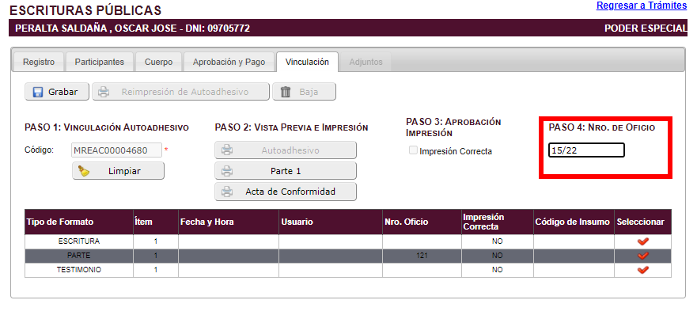

2.Mantenimiento de la pantalla de Escrituras Públicas - pestaña Cuerpo, presentante

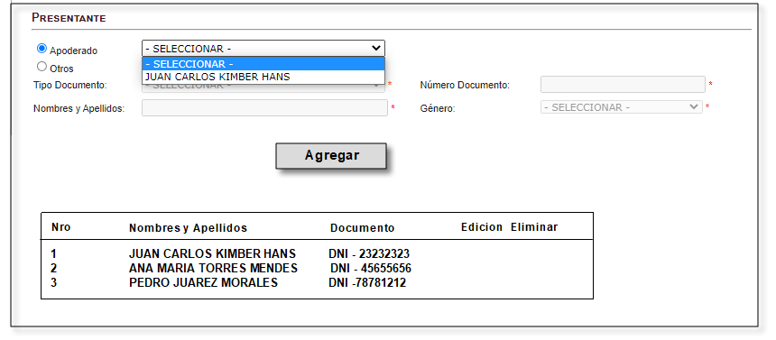

3.Mantenimiento de Formato de Parte (17 B, C)

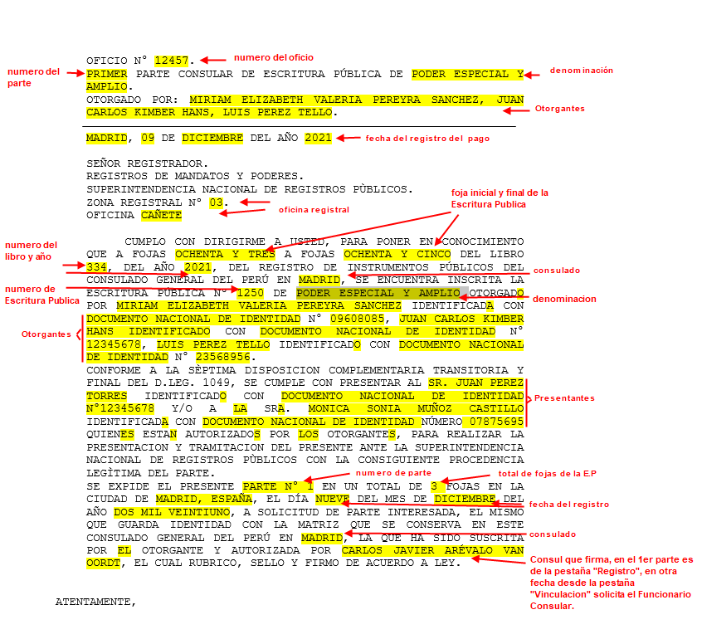

4.Mantenimiento de la pantalla de Consulta de Actos Notariales – opción “Registrar Testimonio”
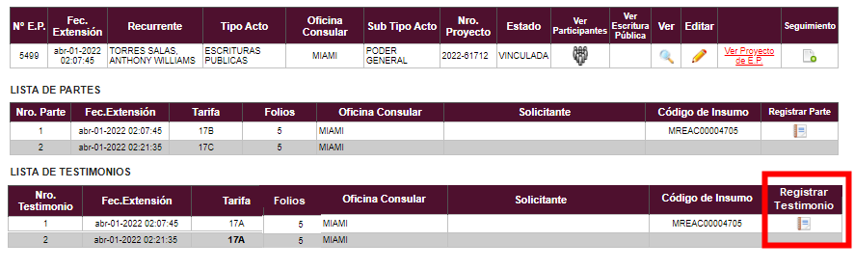

5.Mantenimiento de la pantalla de Vinculación de Actos Notariales – Agregar Funcionario

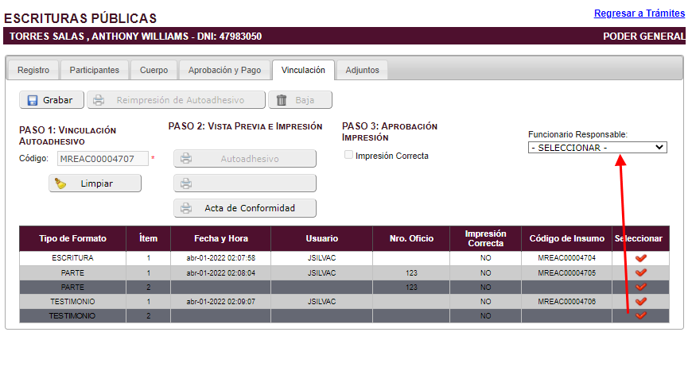

6.Mantenimiento del formato del TESTIMONIO
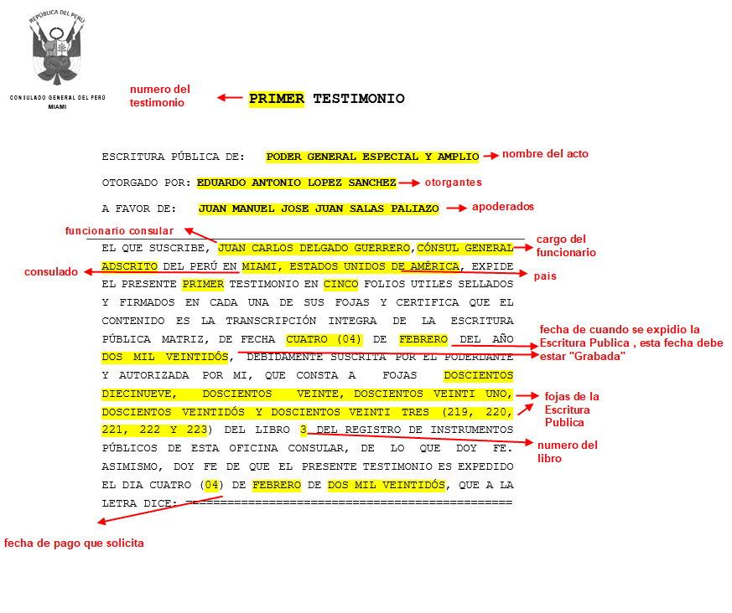

7.Mantenimiento pestaña “Participante” – Nacionalidad por defecto
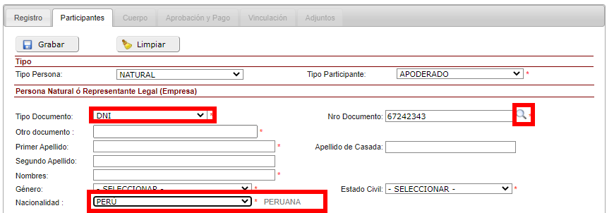

9.Mantenimiento pestaña –“Cuerpo “- Área de los datos con flag Minuta

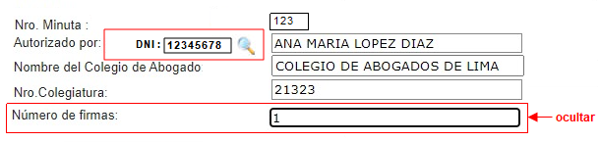

10.Mantenimiento formato de Escritura Pública con Minuta

